Arcadia Concerti

"i Giovedì al Ruzzini Palace"

30 agosto e settembre 2012

VENETO – Venezia
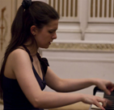 | RUZZINI PALACE VENEZIA  Campo Santa Maria Formosa - Castello, 5866 Venezia  Arcadia Concerti "i Giovedì al Ruzzini Palace"  Recital della pianista Ilaria Loatelli  In programma musiche di Beethoven e Chopin  giovedì 30 agosto, ore 17.30  Concerti con ingresso libero.  Info: RUZZINI PALACE, tel. 041.24.10.447 Web www.ruzziniplace.com  Info: ARCADIA MUSICALE, tel. 335.60.83.581 Web www.dinociani.com
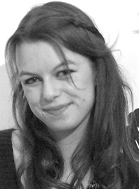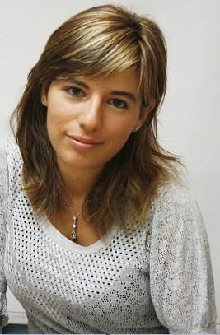 | RUZZINI PALACE VENEZIA  Campo Santa Maria Formosa - Castello, 5866 Venezia  Arcadia Concerti "i Giovedì al Ruzzini Palace"  Recital del duo I. Hellerhoff flauto e L. Carrer pianoforte  In programma musiche di Messiaen  giovedì 6 settembre, ore 17.30  Concerti con ingresso libero.  Info: RUZZINI PALACE, tel. 041.24.10.447 Web www.ruzziniplace.com  Info: ARCADIA MUSICALE, tel. 335.60.83.581 Web www.dinociani.com
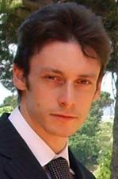 | RUZZINI PALACE VENEZIA  Campo Santa Maria Formosa - Castello, 5866 Venezia  Arcadia Concerti "i Giovedì al Ruzzini Palace"  Recital del pianista Giovanni Alvino  In programma musiche di Beethoven e Chopin  giovedì 13 settembre, ore 17.30  Concerti con ingresso libero.  Info: RUZZINI PALACE, tel. 041.24.10.447 Web www.ruzziniplace.com  Info: ARCADIA MUSICALE, tel. 335.60.83.581 Web www.dinociani.com
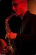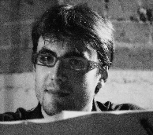 | RUZZINI PALACE VENEZIA  Campo Santa Maria Formosa - Castello, 5866 Venezia  Arcadia Concerti "i Giovedì al Ruzzini Palace"  Recital del duo G. Zucchi sassofono contralto e S. Marzanni pianoforte  In programma musiche di Iturralde e Debussy  giovedì 20 settembre, ore 17.30  Concerti con ingresso libero.  Info: RUZZINI PALACE, tel. 041.24.10.447 Web www.ruzziniplace.com  Info: ARCADIA MUSICALE, tel. 335.60.83.581 Web www.dinociani.com
 | RUZZINI PALACE VENEZIA  Campo Santa Maria Formosa - Castello, 5866 Venezia  Arcadia Concerti "i Giovedì al Ruzzini Palace"  Recital del pianista Alfredo Blessano  In programma musiche di Scriabin e Liszt  giovedì 27 settembre, ore 17.30  Concerti con ingresso libero.  Info: RUZZINI PALACE, tel. 041.24.10.447 Web www.ruzziniplace.com  Info: ARCADIA MUSICALE, tel. 335.60.83.581 Web www.dinociani.com

